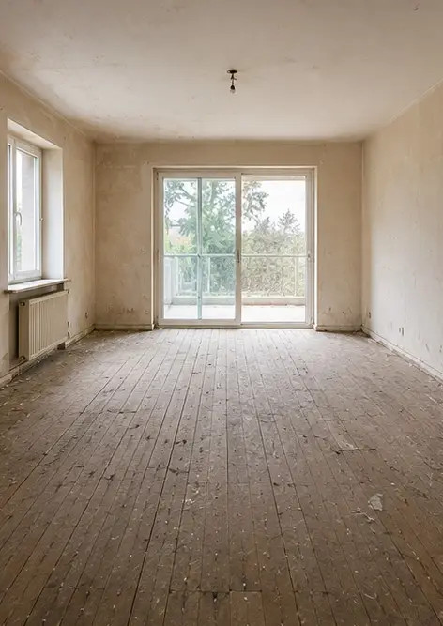 | 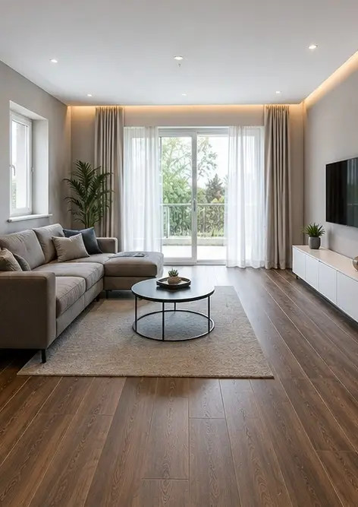
Φωτογραφία №1 Κατάσταση καθιστικού πριν την ανακαίνιση | Φωτογραφία №2 Κατάσταση καθιστικού μετά την ανακαίνιση
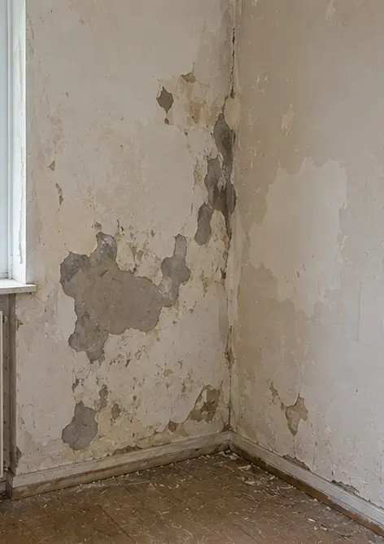 | 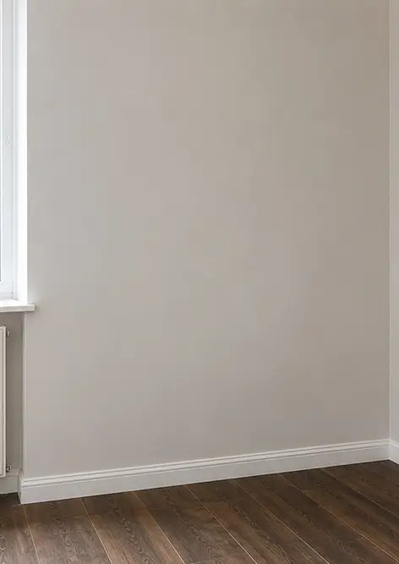
Φωτογραφία №3 Κατάσταση τοίχου πριν τις εργασίες επισκευής | Φωτογραφία №4 Κατάσταση τοίχου μετά τις εργασίες επισκευής
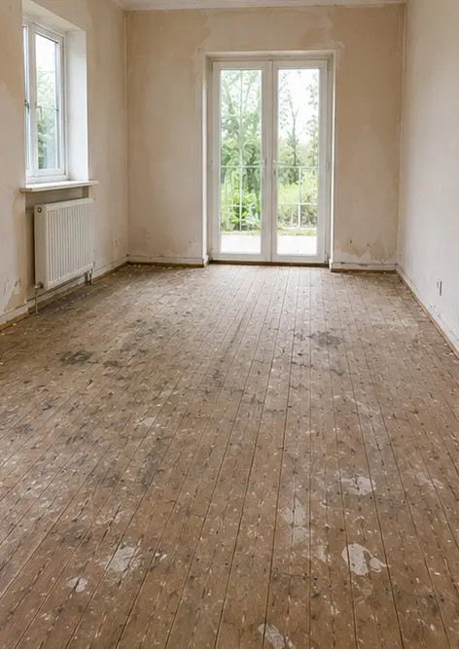 | 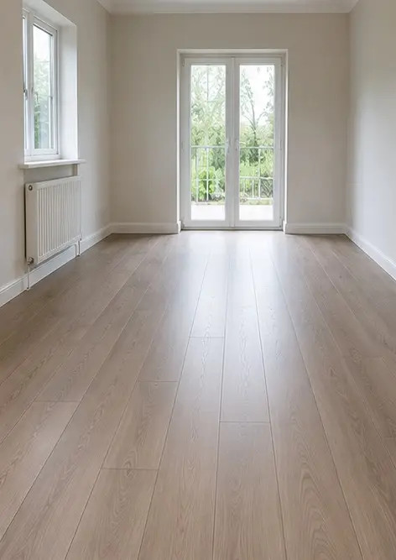
Φωτογραφία №5 Κατάσταση δαπέδου πριν την αντικατάσταση | Φωτογραφία №6 Κατάσταση δαπέδου μετά την αντικατάσταση
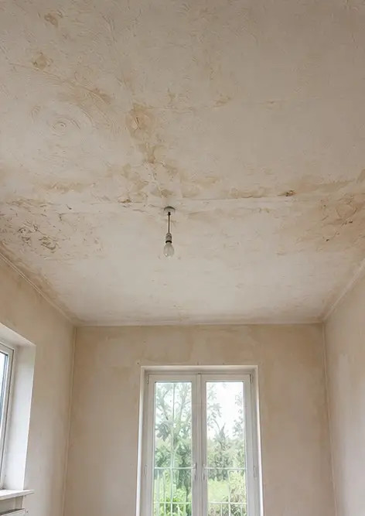 | 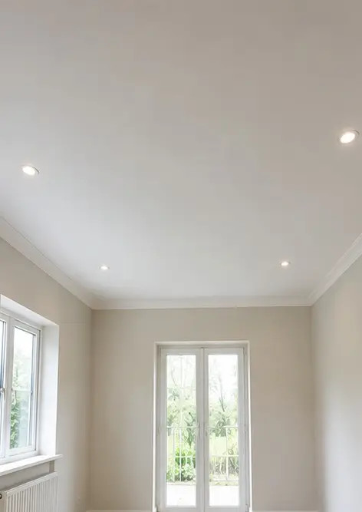
Φωτογραφία №7 Κατάσταση οροφής πριν την ανακαίνιση | Φωτογραφία №8 Κατάσταση οροφής μετά την ανακαίνιση
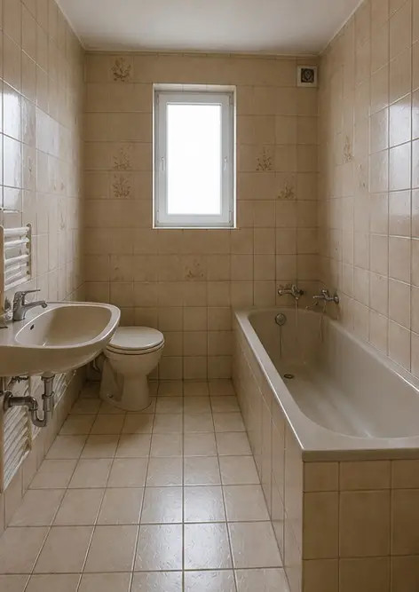 | 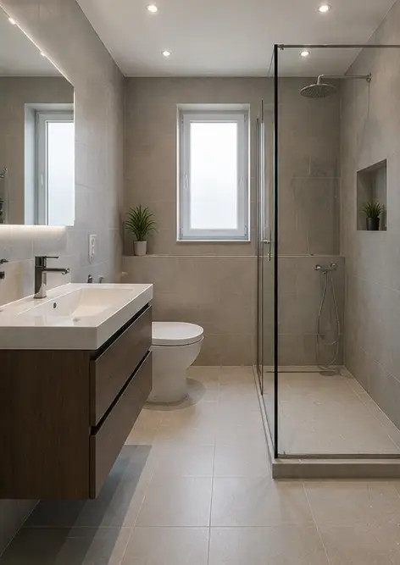
Φωτογραφία №9 Κατάσταση μπάνιου πριν την ανακαίνιση | Φωτογραφία №10 Κατάσταση μπάνιου μετά την ανακαίνιση
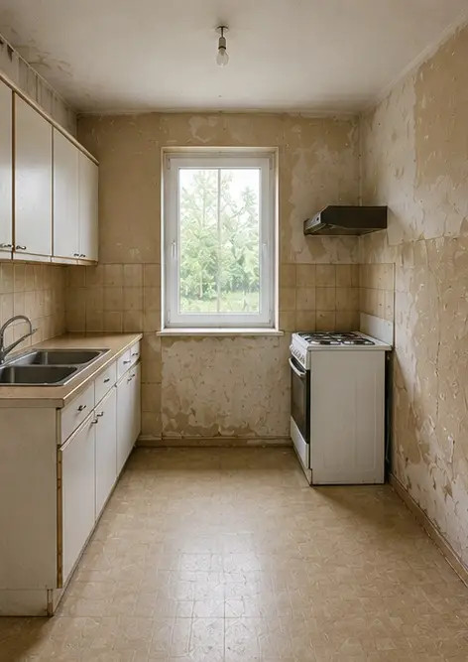 | 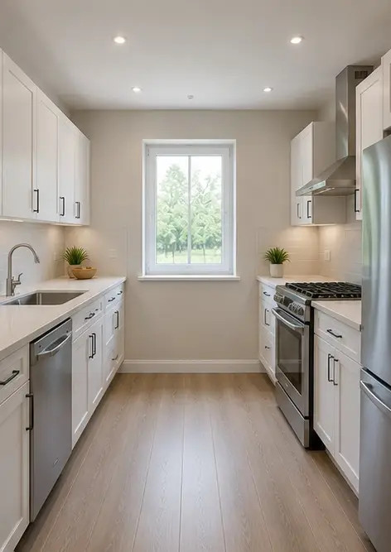
Φωτογραφία №11 Κατάσταση κουζίνας πριν την ανακαίνιση | Φωτογραφία №12 Κατάσταση κουζίνας μετά την ανακαίνιση
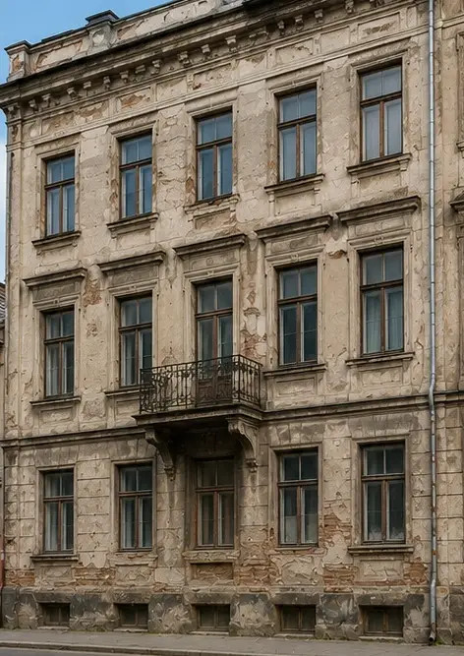 | 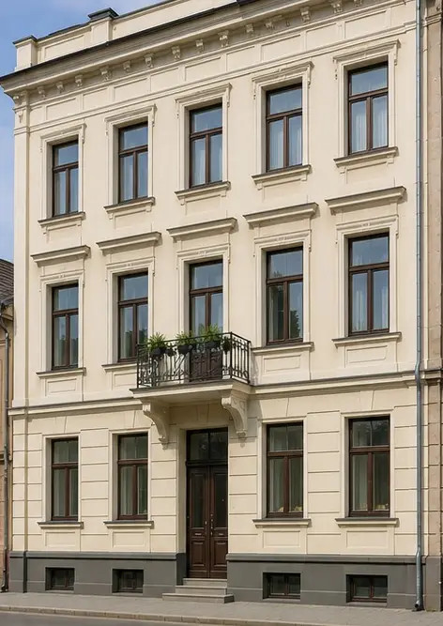
Φωτογραφία №13 Πρόσοψη κτιρίου πριν τις εργασίες αποκατάστασης | Φωτογραφία №14 Πρόσοψη κτιρίου μετά τις εργασίες αποκατάστασης
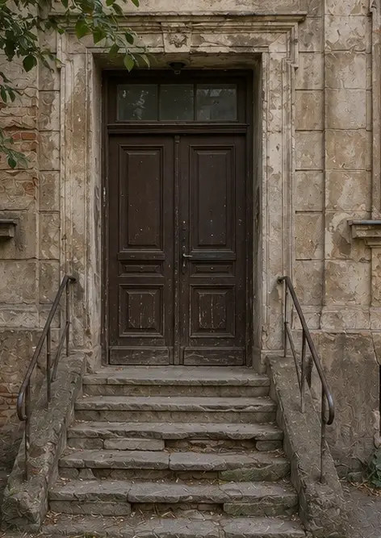 | 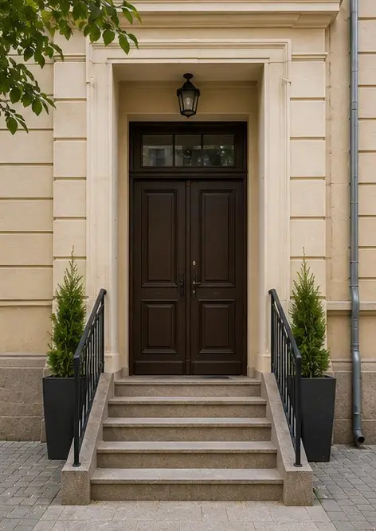
Φωτογραφία №15 Είσοδος ιδιοκτησίας πριν τη βελτίωση | Φωτογραφία №16 Είσοδος ιδιοκτησίας μετά τη βελτίωση

Δημιουργήστε τη δική σας φωτοαναφορά online

Χρησιμοποιήστε το Photo Reports για να δημιουργήσετε δομημένες φωτοαναφορές PDF και Word με διατάξεις, λεζάντες και εργαλεία εξαγωγής.

• Αυτόματες διατάξεις σελίδων
• Εξαγωγή σε PDF και DOCX
• Λεζάντες και σχόλια φωτογραφιών
• Αναφορές πριν και μετά
• Αναφορές επιθεώρησης και συντήρησης
https://photo-reports.online

